Sistema de gestão integrada de teatros municipais - Teatro em Cena

Plano de Implantação de Sistema

Equipe:

Aldo dos Santos Ferreira Lemos

João Hibernon Carneiro Leão de Araújo Lima

José Luiz da Silva Neto

Mariana Marinho da Silva Andrade

Mateus Nepomuceno Silva Santos

Tiago Oliveira de Senna Caaetê Chacon

Recife, 1 de outubro de 2024

# Histórico de Revisões

| **Revisão** | **Data** | **Descrição** | **Autor** |
| --- | --- | --- | --- |
| 1 | 10/07/2024 | Validação pós-entendimento Inicial | Todos |
| 2 | 17/07/2024 | Reunião de Informações da Prefeitura | Todos |
| 3 | 24/07/2024 | Entendimento do Problema | Todos |
| 4 | 12/08/2024 | Reunião de Informações da Prefeitura | Todos |
| 5 | 25/08/2024 | Modelagem da proposta de solução | Todos |
| 6 | 10/09/2024 | Reunião de Informações da Prefeitura | Todos |
| 7 | 12/09/2024 | Prototipagem da Solução | Todos |
| 8 | 03/10/2024 | Conclusão do Projeto | Todos |

# 

**Conteúdo**

1. Introdução
   1. A Organização
   2. O projeto e seu propósito
   3. Equipe do projeto
2. Contexto da unidade em estudo
   1. Histórico da unidade de negócio
   2. Principais stakeholders
   3. Objetivos da unidade de negócio
   4. Sistema/solução atualmente implantado(a)
3. Análise de estados
   1. Estado Atual
      1. Escopo do processo
      2. Vantagens: O que é bom?
      3. Desafios: O que pode melhorar?
      4. Justificativa
   2. Estado Desejado
      1. Análise de Gaps
         1. Arquitetura de Negócios Arquitetura de Sistemas de Informação
         2. Arquitetura de Tecnologia Processos - To Be
4. Resultados esperados Plano de Ação
   1. Visão geral da proposta de solução
   2. Estratégia de Implantação
   3. Dimensionamento e Perfil da Equipe para a Implantação da Melhoria
   4. Custos Associados à Implantação da Melhoria
   5. Cronograma Macro
   6. Plano de medições e análise
      1. Indicador
      2. Finalidade
      3. Como medir
      4. Análise de impacto do indicador
5. Conclusões e Considerações Finais
6. Folha de Assinaturas (time e Cliente real)
7. **Introdução**

**1.1. A organização**

Os Teatros Municipais de Recife desempenham um papel central na promoção da cultura e das artes cênicas na cidade, oferecendo espaços de expressão artística para produtores, atores, músicos e demais profissionais da área. Os teatros sob gestão da Prefeitura são o Teatro Luiz Mendonça, localizado no Parque Dona Lindu, que é referência por sua infraestrutura moderna; o Teatro Apolo-Hermilo, formado por dois espaços culturais que homenageiam figuras importantes do teatro pernambucano; o Teatro do Parque, um dos mais antigos do país, recentemente restaurado para preservar sua rica história; e o Teatro Barreto Júnior, conhecido por sua programação diversificada e acessível à comunidade. Tais teatros são administrados pela Prefeitura do Recife, que busca fomentar a cultura local e oferecer espaços acessíveis para manifestações artísticas e eventos culturais diversos.

**1.2. O projeto e seu propósito**

O projeto tem como foco o desenvolvimento de uma plataforma integrada para a gestão dos teatros municipais de Recife, visando a otimização do processo de locação e a divulgação eficiente de informações. Atualmente, o sistema de solicitação e avaliação de pautas é manual e não padronizado entre os teatros, além de depender de comunicações por e-mail para o compartilhamento de dados fundamentais. A plataforma proposta centralizará essas informações, proporcionando ao público em geral uma visão clara sobre os eventos programados, com detalhes como horários e descrições. Para os locatários, o sistema oferecerá um formulário unificado de solicitação de pautas, além de disponibilizar informações essenciais sobre cada teatro, incluindo horários disponíveis, capacidade, planta do espaço, plano de iluminação e outras especificidades, como a oferta de estacionamento. Com isso, o projeto visa tornar o processo de gestão mais ágil e acessível, tanto para os gestores quanto para os produtores e artistas independentes.

**1.3. Equipe do projeto**

A equipe do projeto é composta por Aldo dos Santos Ferreira Lemos, João Hibernon Carneiro Leão de Araújo Lima, José Luiz da Silva Neto, Mariana Marinho da Silva Andrade, Mateus Nepomuceno Silva Santos e Tiago Oliveira de Senna Caetê Chacon, todos estudantes do curso de Sistemas de Informação do CIn-UFPE.

1. **Contexto da unidade de estudo**

**2.1. Histórico da unidade de negócio**

Os Teatros Municipais de Recife, como o Teatro Luiz Mendonça, Teatro Apolo-Hermilo, Teatro do Parque e Teatro Barreto Júnior, são espaços culturais fundamentais para a promoção das artes cênicas na cidade. Esses teatros se propõem a oferecer infraestrutura para a realização de eventos culturais, artísticos e comunitários, sendo um ponto de encontro para produções locais e independentes.

No entanto, atualmente, a solicitação de pautas para utilizar os teatros municipais de Recife é realizada de maneira manual. Os produtores e artistas interessados em alugar os espaços precisam entrar em contato diretamente com a administração de cada teatro, geralmente por e-mail, para solicitar informações sobre disponibilidade de datas, custos e condições de uso. Após esse contato inicial, a solicitação é avaliada pela equipe gestora de cada teatro, que considera a natureza do evento, a disponibilidade e a adequação do espaço para a atividade proposta. No entanto, esse processo não é padronizado entre os teatros, o que significa que cada um tem seus próprios procedimentos e critérios de avaliação, resultando em diferentes tempos de resposta e exigências específicas para os locatários.

O maior problema enfrentado no processo de solicitação de pautas dos teatros municipais de Recife é a falta de padronização e a alta dependência de comunicação manual. A troca de informações por e-mail é demorada e ineficiente, tornando o processo de reserva de pauta desorganizado e pouco transparente. Além disso, a ausência de um sistema centralizado dificulta a vida de produtores e artistas, que muitas vezes enfrentam longos períodos de espera para receber respostas ou precisam lidar com diferentes requisitos e prazos em cada teatro. Esse cenário não só atrasa a tomada de decisões e a confirmação de eventos, como também desestimula a utilização dos teatros municipais, prejudicando a ocupação dos espaços e a realização de eventos culturais na cidade.

**2.2. Principais Stakeholders**

1. **Alexandre Vasconcelos (orientador do projeto):**

Para apoiar a execução do projeto nas áreas de planejamento e gerenciamento, contamos com a orientação de Alexandre, que guiou todas as fases de acordo com o PMBOK (iniciação, planejamento, execução, monitoramento e encerramento). Sua supervisão garantiu que cada etapa fosse cuidadosamente detalhada. Com as ferramentas fornecidas por Alexandre, conseguimos desenvolver o projeto de forma eficaz, assegurando que nenhum aspecto importante fosse negligenciado.

1. **Jessyka Vilela (orientadora do projeto):**

Jessyka, nossa orientadora em Gestão de Processos de Negócios, nos forneceu ferramentas e análises detalhadas que facilitaram o entendimento do problema e o desenvolvimento de um sistema robusto. Por meio da modelagem de processos, criação de indicadores, análise aprofundada de problemáticas e outros recursos, conseguimos tornar o processo mais claro, identificando gargalos passíveis de melhoria.

1. **Simone Cristiane dos Santos (orientadora do projeto):**

Simone, dentro do projeto, nos orientou sobre o Sistema de Gestão Empresarial, contribuindo para a gestão de stakeholders, a identificação dos fatores críticos, o alinhamento entre sistemas e valores de negócio, além de nos oferecer um embasamento mais robusto para a compreensão do problema, e consequentemente, desenvolvimento da solução.

1. **Pedro Casé (Gestor de Fomento Universitário):**

Pedro foi o stakeholder externo que mais tivemos contato. Por meio de reuniões com ele, a equipe pôde entender melhor como a Prefeitura do Recife enxergava o problema e quais seriam as prioridades dentro do grande escopo que esse projeto trouxe.

1. **Rafael Toscano (Gerente Geral de Transformação Acadêmica da Prefeitura do Recife):**

Rafael Toscano, juntamente com Pedro, representou a Prefeitura do Recife durante as reuniões da equipe com o cliente e atuou como facilitador durante o projeto, contribuindo com orientações, contato mais próximo com os teatros e afins.

1. **Carlos Carvalho (Diretor do Centro de Formação e Pesquisa das Artes Cênicas dos Teatros Apolo e Hermilo Borba Filho):**

Carlos Carvalho, diretor dos Teatros Apolo e Hermilo Borba Filho, nos auxiliou a entender brevemente o processo de solicitação de pauta dos teatros sob sua supervisão, assim como entender prazos e documentos necessários para a solicitação.

1. **Lucas Vinícius Silva de Lima (Ator):**

Lucas representou a comunidade artística e nos forneceu insights valiosos quanto às dificuldades de acesso à informação e processo de solicitação de pauta de cada teatro, assim como apresentou feedbacks sobre nossa proposta de solução e nos forneceu insumos para melhor entendimento do problema.

**2.3. Objetivos da unidade de negócio**

Os teatros municipais de Recife têm como objetivos principais promover a cultura e facilitar o acesso a espaços artísticos, mas para alcançar esses propósitos, é crucial abordar as problemáticas identificadas em seus processos de gestão. Dentre essas questões, a falta de padronização e a ineficiência na comunicação durante o processo de solicitação de pautas são as mais significativas. Assim, um dos objetivos da unidade de negócio é implementar um sistema que torne o processo de locação mais ágil e transparente, padronizando as práticas entre os diferentes teatros e garantindo que todos os stakeholders estejam bem informados.

Além disso, os teatros buscam otimizar a ocupação de seus espaços, aumentando a visibilidade dos eventos que ocorrem neles. Para isso, é fundamental resolver as dificuldades enfrentadas por produtores e artistas ao solicitar pautas. Ao criar uma plataforma que centralize informações relevantes — como disponibilidade de datas, características dos teatros e um formulário unificado de solicitação — a unidade de negócio poderá não apenas melhorar a experiência de locação, mas também estimular o uso dos teatros municipais, promovendo um ambiente cultural mais dinâmico e acessível para a comunidade. Dessa forma, os objetivos da unidade de negócio se alinham diretamente à necessidade de superar os desafios existentes, contribuindo para um cenário cultural mais vibrante em Recife.

**2.4. Sistema/solução atualmente implantado(a)**

Atualmente, o sistema de gestão dos Teatros Municipais de Recife opera de maneira descentralizada, utilizando diferentes ferramentas para gerenciar a locação dos espaços culturais. A comunicação inicial com os interessados em utilizar os teatros ocorre por meio do Conecta Recife, uma plataforma digital utilizada pela Prefeitura para a divulgação de informações básicas sobre os teatros e a programação de eventos. Entretanto, essa ferramenta limita-se a fornecer detalhes superficiais, sendo necessário recorrer a outros meios para a finalização do processo de locação. A troca de informações mais detalhadas, como a disponibilidade de datas, valores e condições de uso dos teatros, ocorre por e-mail, que serve também como canal para o envio de documentações necessárias para a locação. Esse método, no entanto, é suscetível a falhas, como atrasos na resposta e dificuldade de centralizar informações, uma vez que cada teatro tem procedimentos e tempos de retorno próprios. Além do e-mail, os gestores dos teatros utilizam um formulário específico para que os locatários enviem toda a documentação completa referente à solicitação de pautas. Esse formulário serve para padronizar a entrega de documentos, mas ainda assim o processo de avaliação e aprovação das pautas segue de forma manual, com pouca integração entre os diferentes teatros. Essa configuração apresenta várias limitações, como a falta de padronização no processo de locação e a ausência de um sistema centralizado que facilite a troca de informações e documentação. A dependência de múltiplas ferramentas e a comunicação manual tornam o processo menos eficiente e transparente, tanto para os locatários quanto para os gestores dos teatros.

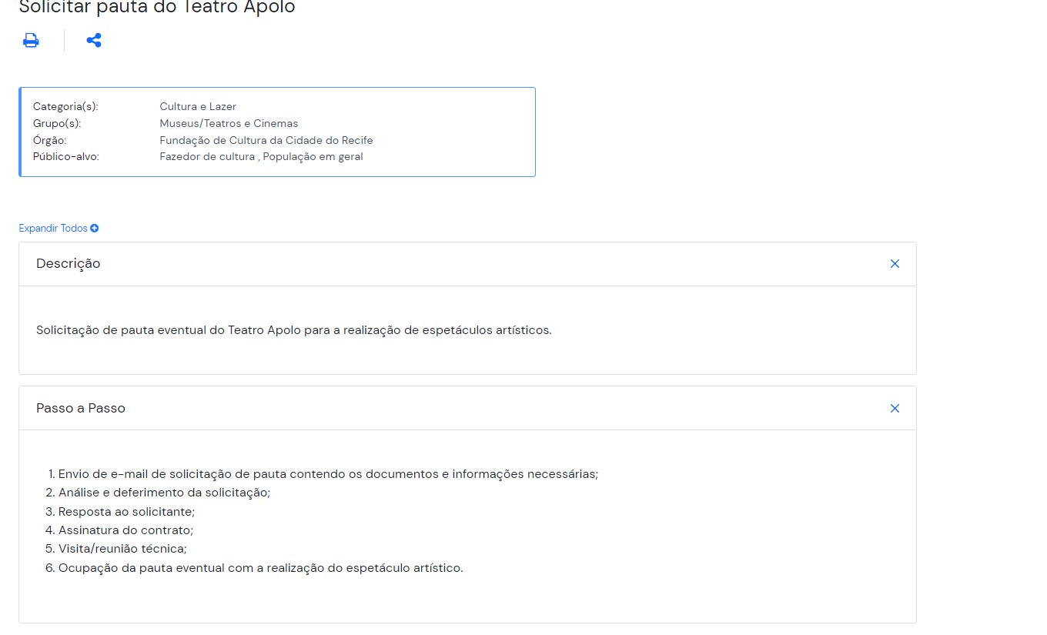

**3. Análise de Estados**

**3.1. Estado Atual**

**3.1.1.** Escopo do processo- O escopo do processo atual está relacionado com a locação de um espaço teatral e gestão. Para alocar o local em questão, o processo inicia com o contato com o teatro de escolha do produtor, que solicita o espaço em determinado dia e horário, que ocorre por email. Em seguida, o funcionário verifica manualmente se a data e horário estão disponíveis, caso não esteja, avisa ao produtor que o horário não está disponível. Se a data estiver disponível, o funcionário solicita ao interessado os documentos necessários, que variam de acordo com cada teatro. O produtor recebe a mensagem por email e envia os documentos, que passam por uma análise da equipe do teatro, tudo estando nos conformes, a reserva é feita, o interessado é notificado e o processo é encerrado.

**3.1.2.** Vantagens - Os funcionários dos teatros estão acostumados com o processo, comunicação direta com o interessado.

**3.1.3.** Desafios - Demora no processo devido a constante espera por resposta de ambas as partes, pelo agendamento ser manual, é suscetível a falha humana, ausência de um sistema que organize as locações de maneira mais eficaz.

**3.1.4.** Justificativa - O projeto tem como premissa otimizar o processo de locação de teatro, uma vez que acreditamos que um dos principais motivos para ociosidade do espaço teatral é a dificuldade de reservar o espaço para eventos. Além disso, outro ponto importante nessa questão é a falta de um ambiente onde o público possa ver todos os eventos disponíveis em todos os teatros de uma vez, o que prejudica a venda de ingressos.

**3.2. Estado Desejado**

**3.2.1.** Análise de Gaps

**3.2.1.1.** Arquitetura de Sistema de Informação - Desenvolver um sistema para centralizar as informações acerca dos eventos teatrais e padronizar os requisitos para locação de cada teatro.

**3.2.1.2.** Arquitetura de Tecnologia - Um sistema capaz de facilitar o processo de locação do espaço teatral de forma que não seja necessário o contato recorrente entre o produtor e o funcionário do teatro.

**3.2.2.** Processos - To Be

Abaixo, incluímos o nosso modelo BPMN do processo que estará sendo implementado com a nossa solução:

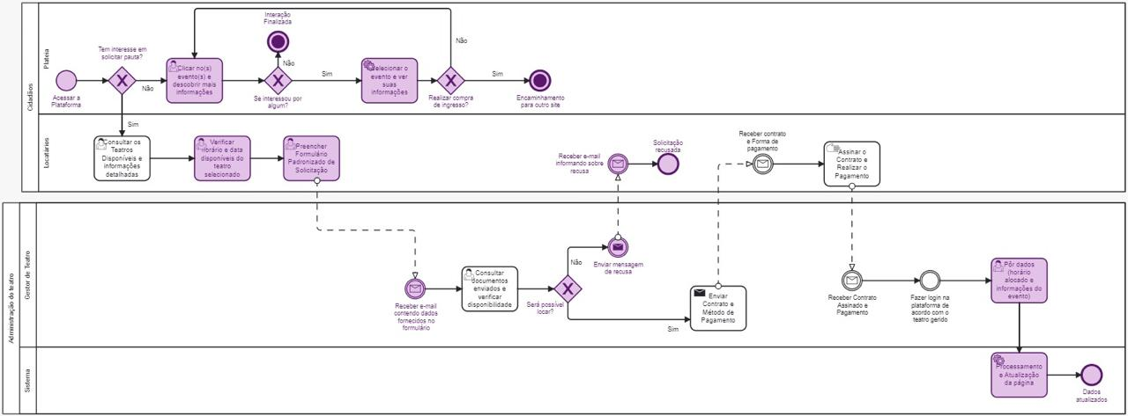

**3.2.3.** Resultados esperados - Com a implementação do sistema de gestão empresarial em questão é esperado que os processos administrativos acerca da locação de teatro sejam menos burocráticos e rápidos devido a automatização e mudança de algumas etapas do processo. Além disso, é esperado que o público esteja mais atualizado acerca dos eventos que ocorrem nos teatros públicos da Prefeitura de Recife.

**4. Plano de ação**

**4.1 Visão geral da proposta de solução**

A solução proposta visa desenvolver uma plataforma digital integrada para centralizar e automatizar a gestão dos Teatros Municipais de Recife, substituindo o atual sistema descentralizado, que depende de e-mails e processos manuais. A nova plataforma permitirá aos locatários acessar informações completas sobre os teatros, como disponibilidade de datas, capacidade de público, plantas de palco e especificações técnicas, além de oferecer um formulário padronizado para a solicitação de pautas, eliminando diferenças nos procedimentos entre os teatros e melhorando a transparência do processo.

A plataforma será composta por vários módulos integrados. O módulo de solicitação de pautas permitirá que os locatários façam solicitações de reserva, enquanto o módulo de gestão de pautas dará aos gestores ferramentas para visualizar e gerenciar essas solicitações, avaliando a disponibilidade e aprovando ou negando os pedidos com base em critérios predefinidos. O módulo de informações dos teatros fornecerá ao público todos os detalhes necessários sobre os teatros, e o módulo de comunicação e notificação facilitará a troca de mensagens entre gestores e locatários, com notificações automáticas sobre o andamento das solicitações. O módulo de documentação permitirá o upload e gerenciamento dos documentos necessários, eliminando a necessidade de envio por e-mail, e o módulo de divulgação de eventos possibilitará a publicação e atualização da programação dos teatros, com informações detalhadas sobre os eventos. Com essas funcionalidades, a plataforma proporcionará maior agilidade, eficiência e transparência no processo de locação, otimizando a ocupação dos teatros e incentivando a realização de eventos culturais na cidade.

Já no quesito de interface, a plataforma contará com duas principais interfaces, cada uma voltada para um grupo específico de usuários. A interface para locatários permitirá o acesso à programação dos teatros e eventos, oferecendo um formulário unificado para a solicitação de pauta, onde será possível fornecer informações detalhadas sobre o evento. Os locatários poderão acompanhar o status de suas solicitações em tempo real, enviar e gerenciar documentos relacionados à locação, e receber notificações automáticas sobre a aprovação, ajustes ou negação das pautas solicitadas. Já a interface para gestores oferecerá uma visão geral das solicitações de locação, com filtros por datas e teatros, e acesso a informações detalhadas sobre cada evento solicitado, incluindo as necessidades técnicas e logísticas. Os gestores poderão aprovar, ajustar ou negar solicitações diretamente na plataforma, com a possibilidade de comunicação direta com os locatários. Além disso, eles terão ferramentas para o gerenciamento da programação e ocupação dos teatros, bem como o controle da documentação enviada e a gestão de contratos de locação.

Já referente aos requisitos de sistema da plataforma tais incluem tanto aspectos funcionais quanto não funcionais. Nos requisitos funcionais, o sistema deverá permitir a solicitação de locação para qualquer um dos teatros municipais e disponibilizar a programação atualizada dos eventos. O formulário de solicitação será padronizado e permitirá o anexo de documentos necessários, com notificações automáticas para locatários e gestores sobre o status das solicitações. Haverá também uma área específica para upload e gerenciamento de documentos, e o sistema será acessível tanto por dispositivos móveis quanto por desktops. Nos requisitos não funcionais, a plataforma deverá ter uma interface intuitiva e de fácil navegação, garantir segurança por meio de login, senha e criptografia de dados, além de oferecer alta performance, sendo rápida e suportando múltiplos acessos simultâneos. O sistema também deverá ser escalável, permitindo acomodar um número crescente de usuários, e compatível com os principais navegadores e plataformas móveis, como Android e iOS.

Os requisitos de usuário garantem que o sistema seja eficiente e fácil de usar. Para os locatários, o sistema permitirá o preenchimento e envio de formulários de solicitação de pauta, o acesso às informações dos teatros, incluindo a disponibilidade de datas, o envio e consulta de documentos, além da visualização do status das solicitações e o recebimento de notificações. Já para os gestores, o sistema oferecerá acesso completo às solicitações de pauta, com filtros por data, tipo de evento e teatro, além da possibilidade de aprovar ou rejeitar solicitações, enviar feedback aos locatários e gerenciar a ocupação dos teatros. Os gestores também poderão gerenciar todos os documentos enviados pelos locatários. Nos requisitos de segurança, o sistema contará com controle de acesso por meio de autenticação para locatários e gestores, criptografia dos documentos enviados para proteger informações sensíveis, e logs de auditoria para rastrear atividades e alterações realizadas na plataforma, como aprovações de solicitações e uploads de documentos.

**4.2 Estratégia de Implantação**

No quesito força da análise SWOT pode-se dizer que, o nível de maturidade das empresas para implementar mudanças é elevado, pois conta com o forte apoio da Prefeitura do Recife e a designação de um Product Owner dedicado, garantindo segurança na implementação do novo sistema. A flexibilidade organizacional da Prefeitura também é um ponto positivo, pois há abertura para novas soluções digitais, facilitando a adaptação ao novo sistema e assegurando uma transição mais suave devido à boa relação entre os setores. As expectativas em relação à implantação do ERP são promissoras, visto que a automação de processos e a melhoria na eficiência dos teatros trarão benefícios diretos à gestão e à otimização de recursos. O grau de envolvimento dos usuários é significativo, com uma participação ativa que permitirá que suas sugestões ajudem a moldar o sistema de acordo com as necessidades reais dos teatros. Além disso, o apoio da alta gestão é essencial, garantindo a alocação de recursos e a prioridade ao projeto, o que facilita ainda mais sua implementação.

Já no âmbito das fraquezas pode-se dizer que a resistência a novas tecnologias pode ser uma barreira significativa para a implementação do novo sistema, já que alguns gestores podem mostrar hesitação em adotar mudanças, especialmente em relação à digitalização e automação dos processos. Isso pode resultar em uma curva de aprendizado mais longa, dificultando a adaptação ao novo ambiente. Além disso, embora exista uma tendência para a centralização das operações, pode haver resistência interna em determinados setores à adoção de um sistema único e integrado. Essa resistência pode atrasar a implementação e criar descompassos entre as equipes envolvidas no processo. Por último, a falta de sistemas padronizados nos teatros representa um desafio adicional, pois a presença de múltiplos sistemas distintos dificulta a padronização e a integração das operações. Isso não apenas complica a transição para o novo sistema, mas também pode comprometer a eficiência operacional e a comunicação entre os teatros.

Quando analisamos o ponto de oportunidades, a transformação digital proporcionada pelo novo sistema representa uma oportunidade significativa para modernizar e aprimorar a gestão dos teatros. Com a implementação, será possível melhorar os processos de comunicação e aumentar a eficiência operacional, facilitando a interação entre os diversos setores envolvidos. Além disso, a agilidade no processo é um dos principais benefícios esperados com a adoção do ERP. A redução do tempo de resposta para as solicitações e a melhoria da experiência do usuário serão alcançadas por meio de um controle mais eficiente sobre as pautas e a documentação, resultando em um fluxo de trabalho mais fluido. Por fim, a migração dos dados atuais para o novo sistema permitirá uma padronização na gestão documental, garantindo um controle mais rigoroso sobre as informações críticas. Essa padronização não apenas aumentará a segurança dos dados, mas também melhora a confiabilidade das informações, o que é fundamental para a tomada de decisões e para a operação eficiente dos teatros.

E por fim na análise da matriz SWOT o tópico de ameaças a resistência dos gestores pode ser um fator crítico na implementação do novo sistema. Se os líderes dos teatros não estiverem dispostos a se adaptar às novas tecnologias, isso poderá comprometer tanto a eficiência quanto a adesão ao sistema, dificultando o sucesso do projeto. Além disso, a integração dos sistemas atuais com o novo ERP pode enfrentar problemas de compatibilidade. Dificuldades técnicas durante essa fase de integração podem resultar em falhas na transferência de dados e interrupções temporárias nas operações, causando transtornos que podem afetar o desempenho da gestão dos teatros. Outro ponto a ser considerado é a interrupção do fluxo operacional. Caso o novo sistema apresente falhas ou atrasos durante a implementação, as operações diárias dos teatros poderão ser negativamente impactadas, prejudicando a realização de eventos programados e afetando a experiência dos usuários e do público. Essa situação destaca a importância de um planejamento cuidadoso e de testes rigorosos antes da implementação final do sistema. Como pode ser visto na planilha abaixo: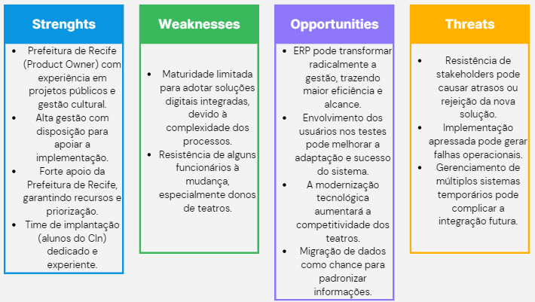

Já para uma implantação eficaz do novo sistema de gestão dos teatros, é essencial estabelecer uma infraestrutura adequada, composta por hardware, software e uma rede robusta. É necessário contar com servidores, que podem ser locais ou em nuvem, para armazenar e processar dados de forma eficiente. As estações de trabalho devem ter configurações suficientes para rodar o sistema, e dispositivos móveis, como tablets e smartphones, permitirão acesso remoto. O sistema operacional deve ser compatível com o software ERP escolhido, e um banco de dados, como MySQL ou PostgreSQL, será fundamental para gerenciar as informações dos teatros. O ERP deve incluir módulos específicos para gestão de pautas, comunicação e documentação. A conectividade de alta velocidade é crucial para suportar múltiplos acessos simultâneos, enquanto medidas de segurança, como firewalls e VPNs, devem ser implementadas para proteger a infraestrutura contra ameaças cibernéticas. Um controle de acesso rigoroso, incluindo autenticação em dois fatores e criptografia de dados sensíveis, é imprescindível para proteger informações críticas. Além disso, é fundamental oferecer capacitação aos usuários e disponibilizar uma equipe de suporte técnico para garantir a adoção eficaz do sistema. Um plano de migração de dados e um cronograma de implementação, com fases de testes e feedback, são essenciais para o sucesso do projeto. Com essa infraestrutura bem definida, a implantação do sistema de gestão dos teatros estará bem estruturada, aumentando a probabilidade de aceitação e sucesso.

Quanto ao ponto do acompanhamento, a metodologia de trabalho e o monitoramento do progresso da implantação do novo sistema de gestão dos teatros municipais de Recife serão fundamentais para garantir o sucesso do projeto. Um plano de comunicação claro será estabelecido, envolvendo reuniões regulares entre a equipe de desenvolvimento e os stakeholders. Inicialmente, encontros de planejamento serão realizados para discutir requisitos, prioridades e cronograma, assegurando que todos estejam alinhados quanto às expectativas e objetivos. Durante a fase de desenvolvimento, a equipe participa de reuniões diárias para compartilhar avanços e identificar rapidamente quaisquer obstáculos que possam surgir.Além disso, reuniões semanais de revisão permitirão a apresentação de incrementos de trabalho desenvolvidos, onde a equipe poderá receber feedback direto dos stakeholders. Essa validação contínua é crucial para garantir que o sistema atenda efetivamente às necessidades dos usuários. A frequência das reuniões será adaptada conforme o projeto avança, podendo se tornar quinzenal ou mensal após a implementação inicial. Para complementar o monitoramento, indicadores de desempenho e relatórios de status, serão utilizados, proporcionando uma visão clara sobre o andamento do projeto. Com essa abordagem de comunicação regular e validação de incrementos, o alinhamento entre todos os envolvidos será mantido, contribuindo para uma implantação bem-sucedida do sistema de gestão dos teatros.

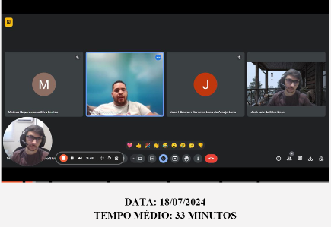

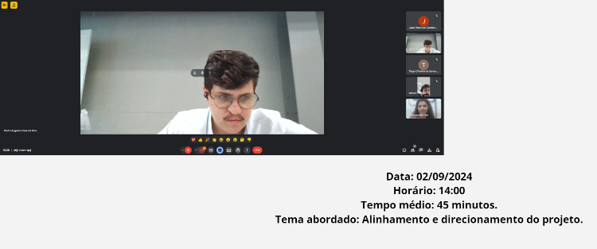

**4.3 Dimensionamento e Perfil da Equipe para a Implantação da Melhoria**

A equipe teve uma dificuldade inicial para conseguir entender sobre o escopo do projeto, porém, com diversas reuniões com os stakeholders e conversas com pessoas do meio da cultura, o grupo conseguiu direcionar o foco para a solução do problema específico. Com isso, a divisão interna a qual foi equilibrada onde existiu um revezamento de Gerente de Projeto em um ciclo, o qual foi o status report 1 onde o Gerente de projeto foi João Hibernon, contanto no restante dos ciclos quem assumiu a questão da liderança foi José Luiz, os quais focaram na organização, planejamento, reunião com os clientes e na produção de artefatos; Mariana marinho, trabalhou incessantemente na busca de informações sobre o processo ao entrar em contato direto com os teatros para conseguir coletar informações e dados essenciais para o entendimento do processo, além de auxiliar na produção dos artefatos; Aldo dos Santos auxiliou bastante na organização do trello além do figma e outros artefatos; Tiago Chacon e Mateus Nepomuceno ajudaram bastante no entendimento do escopo e na produção de artefatos, ajudando bastante com as demandas requeridas, além da busca por mais informações para ajudar com as reuniões, além disso, todos os integrantes do tipo ficaram responsáveis pela realização das atividades diárias das disciplinas envolvidas.

**4.4 Custos Associados à Implantação da Melhoria**

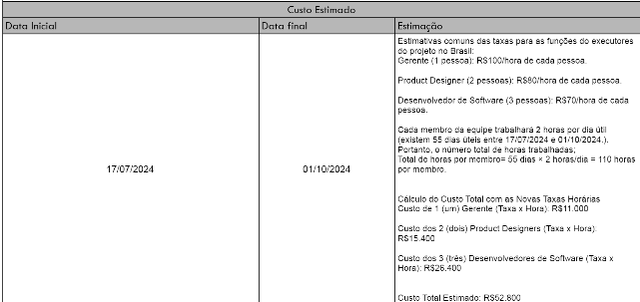

**4.5 Cronograma Macro**

* Teste e aprovação do MVP finalizado; (3 Semanas)
* Tempo para finalizar a programação do sistema; (2 meses)
* Validação do produto final; (1 mês)
* Implementação Interna do Sistema (1 mês)
* Implementação Geral do Sistema (1 mês)
* Monitoramento (6 meses)

**4.6 Plano de medições e análise**

**4.6.1 Indicadores**

**Indicador 1: Tempo médio de aprovação de locações**

| Indicador | O tempo médio de aprovação de locações foi o indicador escolhido. Ele mede o intervalo entre o envio da solicitação de locação e a aprovação ou rejeição por parte dos gestores. |
| --- | --- |
| Finalidade | A finalidade deste indicador é avaliar a agilidade e eficiência do sistema no processo de locação dos teatros municipais. A implementação do novo sistema busca otimizar este tempo, tornando o processo mais ágil, padronizado e menos burocrático. Se o tempo médio de aprovação for reduzido após a implementação, isso indicará um aumento na eficiência operacional. |
| Como medir | Esse indicador será medido calculando o tempo médio, em dias ou horas, desde a solicitação de locação até sua aprovação ou rejeição. Os dados serão extraídos automaticamente do sistema, com a média sendo calculada semanal ou mensalmente. Inicialmente, o tempo médio de aprovação é de 5 a 10 dias devido aos processos manuais. Com a implementação do sistema, espera-se reduzir esse tempo para 1 a 3 dias, agilizando as decisões e permitindo um acompanhamento contínuo para ajustes necessários. |
| Impacto | Se o tempo médio de aprovação diminuir significativamente após a implementação do sistema, isso demonstrará que o sistema está atingindo o objetivo de acelerar o processo e melhorar a gestão dos teatros. Um tempo de resposta menor pode indicar maior satisfação dos locatários e gestores, além de possibilitar um maior número de eventos realizados nos teatros, resultando em uma maior ocupação dos espaços culturais e consequente aumento de receita. Se o tempo permanecer alto ou aumentar, isso pode indicar problemas no processo ou na adesão ao novo sistema, necessitando ajustes na implementação. |

**Indicador 2: Média de e-mails trocados por contrato fechado**

| Indicador | A média de e-mails trocados por contrato fechado foi o indicador escolhido. |
| --- | --- |
| Finalidade | O objetivo deste indicador é avaliar a eficiência e agilidade da comunicação durante o processo de locação dos teatros. Reduzir o número de e-mails trocados reflete uma maior clareza nas informações, melhora na automação do sistema e uma interação mais eficiente entre locatários e gestores. |
| Como medir | A medição será feita contabilizando o número total de e-mails trocados entre locatário e gestor durante o processo de negociação e fechamento do contrato. Esses dados serão coletados automaticamente através do sistema, que irá rastrear as mensagens enviadas e recebidas por cada locação. A média será calculada mensalmente ou por período de fechamento de contratos. |
| Impacto | Um alto número de e-mails trocados pode indicar falhas na clareza das informações, burocracia ou necessidade de ajustes no processo de locação. Com a nova plataforma, espera-se que a média de e-mails caia significativamente, já que o sistema centraliza informações e automatiza muitas etapas. Uma redução no número de e-mails indicará que o processo está mais eficiente, minimizando retrabalhos e facilitando a comunicação, o que impacta diretamente na satisfação do usuário e na agilidade do fechamento dos contratos. |

**Indicador 3: Taxa de conversão de redirecionamentos para vendas de ingressos**

| Indicador | Taxa de conversão de redirecionamentos para vendas de ingressos. Este indicador mede a eficiência do sistema em transformar redirecionamentos de páginas de programação ou eventos em vendas efetivas de ingressos. Basicamente, ele avalia quantos dos usuários que clicaram em links ou botões para compra de ingressos realmente completaram a transação. |
| --- | --- |
| Finalidade | A finalidade deste indicador é analisar o sucesso do sistema em atrair o público e convertê-lo em compradores de ingressos. Ele ajuda a identificar a eficácia das estratégias de marketing e usabilidade da interface para facilitar o processo de compra, proporcionando insights para otimizar o processo de vendas e aumentar a receita. |
| Como medir | A taxa de conversão será medida comparando o número total de redirecionamentos para a página de vendas de ingressos com o número de ingressos efetivamente vendidos. A fórmula para calcular seria: (número de vendas / número de redirecionamentos) * 100. O sistema de vendas e o sistema de programação devem estar integrados para coletar esses dados automaticamente, permitindo o cálculo semanal ou mensal. |
| Impacto | Se a taxa de conversão for baixa, isso pode indicar que os usuários enfrentam dificuldades ao tentar comprar ingressos, como problemas de navegação, falhas no sistema ou falta de atratividade na apresentação dos eventos. Melhorar essa taxa significa aumentar as vendas, impulsionar a lucratividade e garantir uma melhor experiência para o usuário. Um aumento na conversão também sugere que o sistema está funcionando de forma eficaz, facilitando a jornada do usuário da descoberta do evento à compra, o que contribui para o sucesso geral da gestão dos teatros. |

**5. Conclusões e considerações finais**

Em síntese, a criação de um sistema integrado de gestão para os teatros municipais de Recife representa uma oportunidade significativa para transformar a forma como esses espaços culturais operam e se conectam com a comunidade. Ao abordar as problemáticas atuais, como a falta de padronização nos processos de locação e a comunicação ineficiente, o projeto visa não apenas otimizar a gestão interna, mas também fomentar um ambiente cultural mais dinâmico e acessível.

A implementação de uma plataforma centralizada permitirá que produtores e artistas independentes tenham uma experiência mais fluida na locação de teatros, ao mesmo tempo em que proporciona maior visibilidade e engajamento com o público. Em última análise, a realização deste projeto poderá contribuir para o fortalecimento da cena cultural de Recife, promovendo a diversidade artística e assegurando que os teatros municipais continuem a ser um espaço vital para a expressão e a criatividade.

**6. Folha de assinaturas (Equipe e Cliente)**

Aldo dos Santos Ferreira Lemos

Aprovou (01/10/2024)

João Hibernon Carneiro Leão de Araújo Lima

Aprovou (01/10/2024)

José Luiz da Silva Neto

Aprovou (01/10/2024)

Mariana Marinho da Silva Andrade

Aprovou (01/10/2024)

Mateus Nepomuceno Silva Santos

Aprovou (01/10/2024)

Tiago Oliveira de Senna Caaetê Chacon

Aprovou (01/10/2024)

Rafael Toscano